生教組照片~愛心服務站
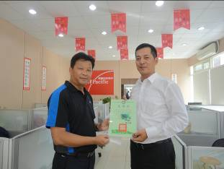 | 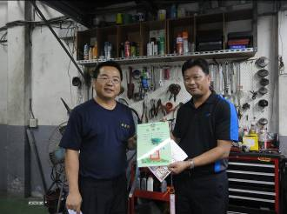
照片說明：致贈太平洋房屋感謝狀並續約 | 照片說明： 致贈尚達汽車感謝狀並續約
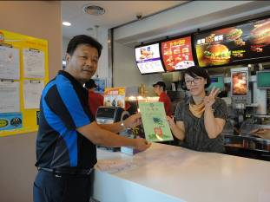 | 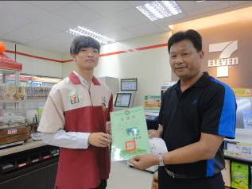
照片說明：致贈台灣麥當勞感謝狀並續約 | 照片說明：致贈統一超商感謝狀並續約

